Fai un disegno con i gessetti e poi coloralo
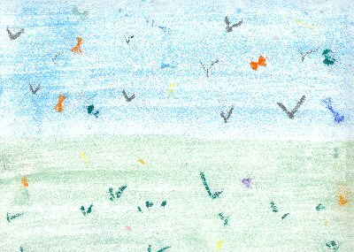

È stato più facile colorare con il gessetto tenuto in verticale, o tenendolo in orizzontale?

